LOS SINODALES PRESENTARON AL PAPA UN TEXTO DESCAFEINADO, QUE EVITA POLÉMICAS

¿Qué ocurrió entre el Instrumentum Laboris y el documento final del Sínodo?
El documento final ha quedado muy por debajo de las expectativas sobre LGTB, mujeres o plena participación
Jesús Bastante, 01 de noviembre de 2018 a las 15:28

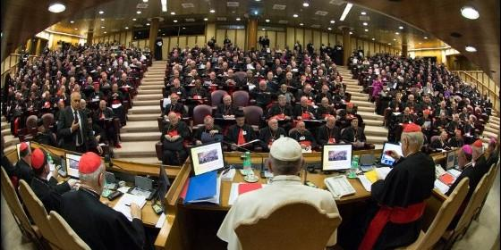
Sínodo
RELIGIÓN | VATICANO
Los jóvenes pedían una respuesta concreta de la Iglesia que, en el documento final, no se da. Ahora hay que esperar al Papa
(Jesús Bastante).- Un documento descafeinado. Esta es la sensación de muchos tras la publicación del texto oficial del Sínodo de Obispos sobre la Juventud, cuyo resultado final ha quedado muy por debajo de las expectativas, incluso de que se habló en el llamado 'Pre Sínodo' y que se incluyó en el 'Instrumentum Laboris'.
La sensación es que, entre uno y otro documento, los padres sinodales han optado por un texto de mirada amplia, sin entrar de lleno en los temas escabrosos y evitando polémicas como la que se diera en 2015 cuando una nota al pie de página de Amoris Laetitia provocó un amago de cisma ante la apertura a la comunión para los divorciados vueltos a casar.
El texto presentado este domingo al Papa pide favorecer la acogida a los homosexuales y promover la presencia femenina en los órganos de responsabilidad de la Iglesia, pero no introduce ningún cambio sustancial.
Tampoco refleja algunas de las peticiones concretas planteadas en la asamblea, como la creación de un 'ministerio' vaticano para los jóvenes. Apenas pide "el establecimiento de un cuerpo representativo de la juventud a nivel internacional".
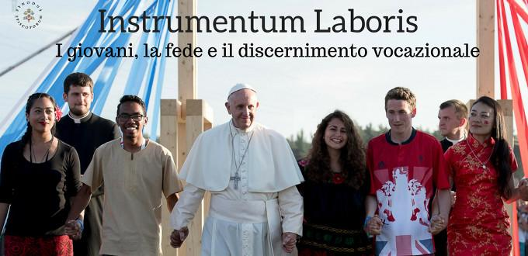
El texto tampoco responde a la exigencia de que las mujeres puedan votar en el Sínodo y da un paso atrás en el reconocimiento a la diversidad sexual respecto al 'instrumentum laboris', el documento de trabajo de la asamblea, en el que se utilizaba el término LGTB.
El documento final del Sínodo menciona la pederastia eclesial, pasa de puntillas por la cuestión de las drogas y pide a los jóvenes que descubran el "justo valor de la castidad" sin ocuparse de las relaciones sexuales anteriores o fuera del matrimonio.

Del Instrumentum Laboris...
Y es que el Instrumentum Laboris fue recibido como un baño de realidad, en el que el Vaticano admitía que "muchos jóvenes católicos no siguen las indicaciones de la moral sexual de la Iglesia", e incorporaba, por primera vez, las críticas más aceradas de los jóvenes católicos sobre "temas controvertidos", como los anticonceptivos, la homosexualidad, el aborto, el matrimonio o la cuestión de género, temas sobre los que "los jóvenes ya discuten libremente y sin tabúes".
Los jóvenes pedían poder debatir "abiertamente y sin prejuicios" sobre estos y otros temas, que van desde el desempleo a las nuevas tecnologías, pasando por los desafíos de las migraciones, el trabajo precario, las nuevas esclavitudes, las drogas e, incluso, el papel de la mujer. Sin embargo, el documento final sólo concede una propuesta de futuro: la de que en próximos Sínodos pueda arbitrarse una postura para que laicos y mujeres (ni siquiera las religiosas que participaron en las congregaciones pudieron votar) tuvieran voz, y voto en la toma de decisiones.
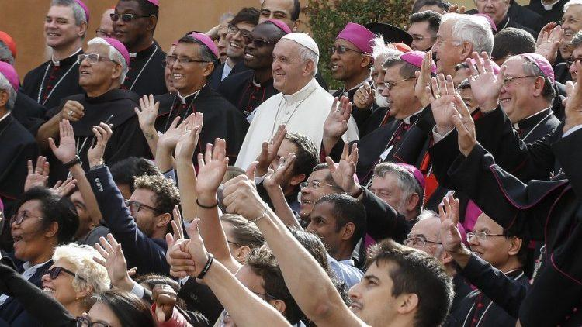
Al documento final...
El texto aprobado por más de dos tercios sí habla de invitar a "a las Conferencias Episcopales y a las Iglesias particulares a continuar este camino, participando en procesos de discernimiento comunitario que también incluyen a aquellos que no son obispos en las deliberaciones", y de apostar decididamente por una "Iglesia sinodal", pero no concretiza.
El documento final incluye una dura crítica al clericalismo y al drama de los abusos sexuales en la Iglesia, así como a la corrupción en la curia, algo que habían solicitado los jóvenes durante el pre-sínodo. Pero apenas añade propuestas arriesgadas sobre la igualdad hombre y mujer en la toma de decisiones (como se reclamaba en el Instrumentum Laboris), y se limita a recomendar "que todos sean más conscientes de la urgencia de un cambio inevitable, también a partir de una reflexión antropológica y teológica sobre la reciprocidad entre hombres y mujeres".
Sobre la cuestión LGTB, siglas que sí aparecían en el Instrumentum, pero que han desaparecido del documento entregado al Papa, "el Sínodo reafirma que Dios ama a cada persona y también lo hace la Iglesia, renovando su compromiso contra toda discriminación y violencia sobre una base sexual". Al tiempo, considera que "es reductivo definir la identidad de las personas a partir de su orientación sexual". Poco para lo que se esperaba
"Los jóvenes desean una Iglesia auténtica, una comunidad transparente, acogedora, honesta, atractiva, comunicativa, accesible, alegre e interactiva", añade el 'Instrumentum Laboris', que se divide en tres partes: Reconocer, Interpretar y Elegir. Pedían una respuesta concreta de la Iglesia que, en el documento final, no se da. Ahora hay que esperar a ver cómo da forma el Papa a los resultados del Sínodo, con la esperanza de que, como él mismo apuntó, "el Sínodo es un camino", y "una buena vendimia, que promete buen vino". Veremos.
ttps://www.periodistadigital.com/religion/vaticano/2018/11/01/que-ocurrio-entre-el-instrumentum-laboris-y-el-documento-final-del-sinodo-religion-iglesia-jovenes-mujeres-papa-francisco-obispos-miedo.shtml?utm_source=dlvr.it&utm_medium=twitter

